TEMAT: GENEROWANIE FALI AKUSTYCZNEJ I WYZNACZANIE JEJ CZĘSTOTLIWOŚCI
Autor: Tomasz Kocur
Podstawa programowa, III etap edukacyjny
Cele kształcenia – wymagania ogólne
II. Przeprowadzanie doświadczeń i wyciąganie wniosków z otrzymanych wyników.
Treści nauczania – wymagania szczegółowe
6. Ruch drgający i fale.
4) Uczeń posługuje się pojęciami: amplitudy, okresu i częstotliwości, prędkości i długości fali do opisu fal harmonicznych oraz stosuje do obliczeń związki między tymi wielkościami.
5) Uczeń opisuje mechanizm wytwarzania dźwięku w instrumentach muzycznych.
9. Wymagania doświadczalne
13) Uczeń wytwarza dźwięk o większej i mniejszej częstotliwości od danego dźwięku za pomocą dowolnego drgającego przedmiotu lub instrumentu muzycznego.
Cele
Cele ogólne
- Poznanie sposobu pracy z zestawem pomiarowym Pasco.
- Wykorzystanie aplikacji komputerowej współdziałającej z rejestratorem danych.
- Utrwalenie podstawowych pojęć odnoszących się do drgań i fal.
Cele operacyjne
Uczeń nabywa umiejętności:
- zaplanowania i przeprowadzenia doświadczenia pozwalającego wygenerować falę akustyczną o różnej częstotliwości za pomocą kamertonu i strun głosowych,
- uzyskania wyników pomiaru natężenia dźwięku w funkcji czasu,
- sporządzenia wykresu natężenia w funkcji czasu,
- wyznaczenia amplitudy i obliczenia częstotliwości fali dźwiękowej za pomocą wykresu natężenia w funkcji czasu,
- sformułowania wniosków dotyczących otrzymanych wyników.
Metoda pracy
Praktyczne ćwiczenia laboratoryjne wspomagane komputerowo, demonstracja nauczyciela.
Forma pracy
Praca z całą klasą lub w grupach pod kierunkiem nauczyciela.
Środki dydaktyczne i materiały
Zestaw doświadczalny (opis w dalszej części opracowania), instrukcja do ćwiczeń.

Przebieg doświadczenia i rejestracja pomiarów

Wprowadzenie teoretyczne
Zaburzenia będące falą akustyczną to zmiany gęstości ośrodka materialnego rozchodzące się w postaci fali podłużnej. Zaburzeniu towarzyszą oscylacje cząsteczek ośrodka wokół położenia równowagi.
Pomiar parametrów charakteryzujących falę akustyczną może odbywać się za pomocą mikrofonu. Urządzenie to rejestruje zmiany ciśnienia ośrodka, przekształcając je w zmienne napięcie elektryczne. Rejestrowany sygnał elektryczny jest więc funkcją czasu U(t).
Źródłem fal dźwiękowych są ciała drgające z określoną częstotliwością. W zakresie 0 – 16 Hz to infradźwięki, 16 – 20 000 Hz to dźwięki słyszalne przez człowieka oraz powyżej 20 000 Hz to ultradźwięki.
Falę dźwiękową możemy obrazowo przedstawić jako sinusoidę, którą charakteryzują takie parametry, jak: częstotliwość, okres drgań, długość fali i prędkość rozchodzenia się w ośrodku. Wszystkie te wielkości związane są znanymi zależnościami:
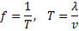,
gdzie f – częstotliwość drgań, T – okres, v – szybkość rozchodzenia się fali w ośrodku, λ – długość fali.
Przebieg fali akustycznej w czasie przedstawia Rys. 1.
Czas [s]
Natężenie dźwięku [wzgl.]
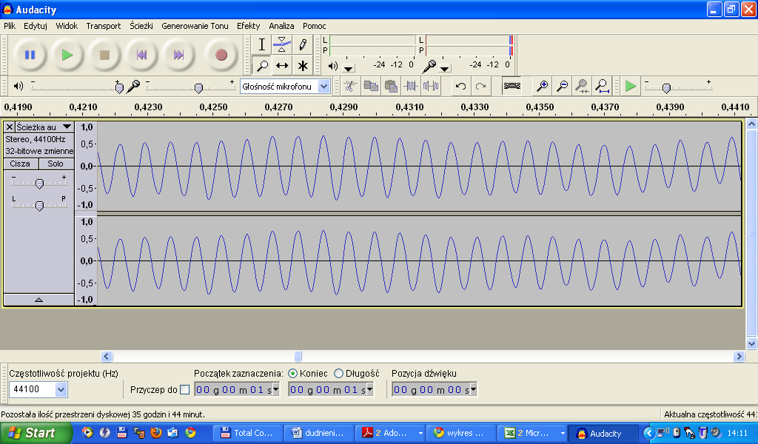
Rys. 1. Wykres obrazujący falę akustyczną (sinusoida).
Naszym zadaniem będzie obliczenie częstotliwości fali akustycznej wygenerowanej przez kamerton odczytując okres drgań oraz wyznaczenie amplitudy sygnału, która jest największym wychyleniem z położenia równowagi.

Część doświadczalna
- Zaplanowanie i przygotowanie zestawu pomiarowego
W skład zestawu pomiarowego wchodzą następujące elementy:
- zestaw pomiarowy Pasco (interfejs SparkLink),
- czujnik natężenia dźwięku,
- kamerton, metalowy obciążnik widełek stroikowych, młoteczek,
- komputer typu PC (lub Spark SLS).
- Wykonanie doświadczenia
- Zestaw układ doświadczalny zgodnie z Rys. 2.
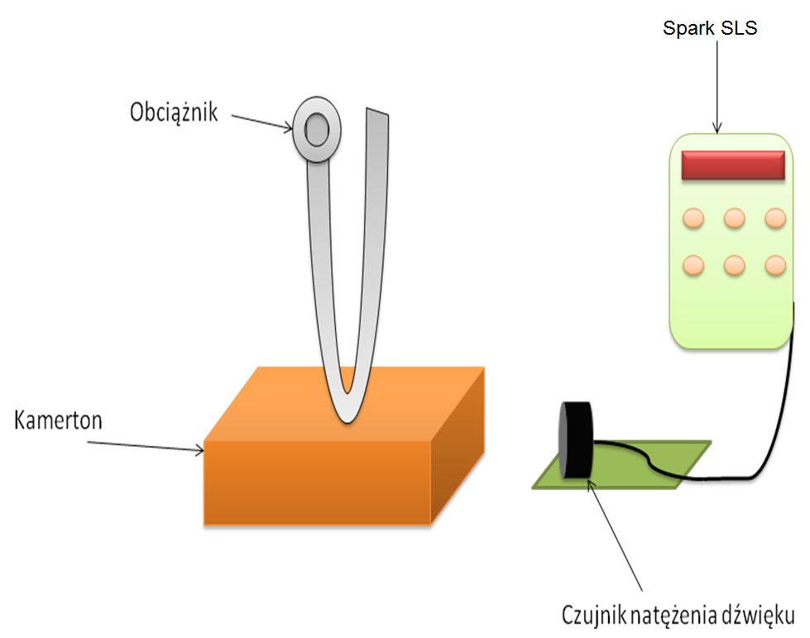
Rys. 2. Układ pomiarowy.
- Włącz rejestrator danych, wybierz przycisk pomiary, wybierz czujnik natężenia dźwięku, wybierz czas próbkowania 50 µs, rozpocznij pomiar naciskając start.
- Wygeneruj falę akustyczną uderzając młoteczkiem w widełki kamertonu. Podobny efekt można uzyskać poprzez gwizd człowieka.
- Zakończ pomiar po kilku sekundach w celu uniknięcia rejestracji zbyt dużej ilości danych.
- Powtórz pomiar zmieniając ustawienie obciążnika.

Opracowanie wyników. Wnioski.
- Przeanalizuj dane lub wyeksportuj je do aplikacji umożliwiającej sporządzenie wykresu natężenia dźwięku w funkcji czasu.
- Sformułuj wnioski dotyczące otrzymanych wyników.

Przykładowe wyniki zostały przedstawione na Rys. 3.
[wzgl.]
(co 50 µs)
Czas x50µs
Rys. 3. Fala akustyczna wygenerowana przez kamerton (czas próbkowania 50 µs).
Zmierzmy okres 10 drgań wygenerowanej fali akustycznej. W tym celu odczytajmy z Rys. 3. odległość między zaznaczonymi punktami pomiarowymi (wynosi ona 453 punkty pomiarowe). Odczytaną wielkość mnożymy przez 0,00005 s (dlatego, że czas próbkowania wynosi 50 µs). Okres 10 drgań wynosi 0,02265 s. Dzieląc otrzymaną wielkość przez 10 uzyskamy okres drgań fali dźwiękowej T = 0,002265 s.
Wiedząc, że częstotliwość drgań jest odwrotnością okresu otrzymujemy przewidywany wynik
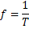
Załóżmy obciążnik na widełki kamertonu i zbadajmy jak zmieni się częstotliwość.
[wzgl.]
(co 50 µs)
Czas x50µs
Rys. 4. Fala akustyczna wygenerowana przez kamerton z obciążnikiem (czas próbkowania 50 µs).
Podobnie, zmierzmy okres 10 drgań wygenerowanej fali akustycznej. Wynosi on 0,02355 s. Dzieląc otrzymaną wielkość przez 10 uzyskamy okres drgań tej fali dźwiękowej. T = 0,002355 s.
Wiedząc, że częstotliwość drgań jest odwrotnością okresu otrzymujemy przewidywany wynik

W celu wyznaczenia amplitudy sygnału fali akustycznej Rys. 5. obliczymy średnie maksymalne i minimalne wartości natężenia sygnału oraz obliczymy różnicę między nimi. Następnie otrzymany wynik podzielimy przez 2 uzyskując A_{śr}.
[wzgl.]
(co 50 µs)
Czas x50µs
Rys. 5. Fala akustyczna wygenerowana przez kamerton.

śr. A_{max} = 247,1
śr. A_{min} = 27,3
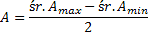
A_{śr.} = 109,9 – amplituda natężenia sygnału

Wnioski
- W celu uzyskania dokładniejszej wartości częstotliwości należy najpierw wyznaczyć okres 10 drgań, a następnie czas jednego drgania.
- Sygnał fali akustycznej jest reprezentowany jako krzywa sinusoidalna natężenia dźwięku w funkcji czasu.
- Im większa amplituda fali akustycznej tym większe natężenie.
Literatura
- Szydłowski H., Fizyczne Laboratorium Mikrokomputerowe, Poznań 1994.
- Turło J., Karbowski A., Służewski K., Osiński G., Turło Z., Przykłady wykorzystania technologii informacyjnej w edukacji przyrodniczej, PMEF IF UMK, Toruń 2008.
- Turło J., Firszt F., Karbowski A., Osiński G., Służewski K., Laboratorium fizyczne dla nauczyciela przyrody, Praca zbiorowa pod redakcją Józefiny Turło, PDF IF UMK, Toruń 2003.
- Rozporządzenie Ministra Edukacji Narodowej z dnia 23 grudnia 2008 r. w sprawie podstawy programowej wychowania przedszkolnego oraz kształcenia ogólnego w poszczególnych typach szkół.

